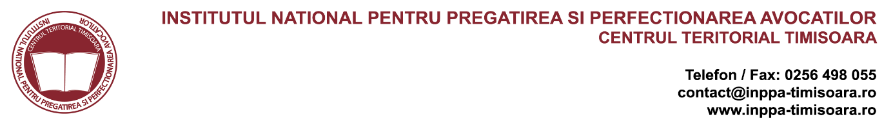

În atenţia avocaţilor stagiari de anul II (examen primire în profesie – 2017)
(avocați stagiari înscriși pe tabloul avocaților stagiari până la data validării examenului de primire în profesia de avocat, sesiunea 2018, respectiv până la data de 06 octombrie 2018)

Colocviile aferente examenului de absolvire a INPPA – sesiunea noiembrie 2019 – se vor desfăşura la sediul Facultăţii de Drept a Universităţii de Vest din Timişoara, Bd. Eroilor nr. 9a, în sala de conferinţe (parter), după următorul program:

- 11 noiembrie 2019, începând cu ora 11, Drept penal şi Drept procesual penal;
- 12 noiembrie 2019, începând cu ora 12, Drept civil şi Drept procesual civil;
- 13 noiembrie 2019, începând cu ora 9, Drept european (Drept european al drepturilor omului, Drept european al consumului şi Dreptul Uniunii Europene), respectiv, începând cu ora 12, Organizarea şi exercitarea profesiei de avocat.

Av. dr. Raluca Bercea

